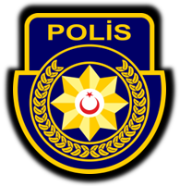
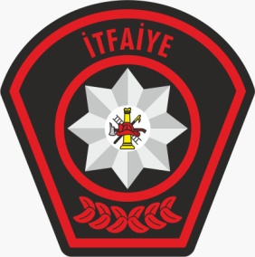
KKTC
GÜVENLİK KUVVETLERİ KOMUTANLIĞI
POLİS GENEL MÜDÜRLÜĞÜ
LEFKOŞA.

TEL NO :22 83 411-2211
16 ARALIK 2024

HAFTALIK İTFAİYE RAPORU

YANGINLARIN BÖLGELERE GÖRE DAĞILIMI | ADET
Lefkoşa | 4
Vadili | 3
Gazimağusa | 2
Güzelyurt | 1
Çağlayan | 1
TOPLAM | 11
YANGINLARIN MUHTEMEL SEBEPLERİ | ADET
Elektrik Kaynaklı Kısa Devre | 6
Akaryakıt Sızıntısı | 1
Elektrik Tesisatının Yüklenip Alevlenmesi | 1
Odun Sobasını Tutuşturmak İçin Kullanılan Benzinin Alevlenmesi | 1
Kişi/ler Tarafından Yakma | 1
Sebebi Araştrılan | 1
TOPLAM | 11
YANGIN ÇEŞİTLERİ | ADET
Motorlu Araç | 4
Ev | 2
Elektrik | 2
Çöp Bidonu | 1
Sair | 1
İşyeri | 1
TOPLAM | 11
ÖZEL SERVİS OLAYLARI’NIN BÖLGELERE GÖRE DAĞILIMI | ADET
Lefkoşa | 14
Girne | 9
Gazimağusa | 4
İskele | 3
Güzelyurt | 1
Yeşilköy | 1
TOPLAM | 32
ÖZEL SERVİS OLAYLARI’NIN ÇEŞİTLERİ | ADET
Yangın Eğitimi | 17
Yangına Karşı Tedbir Alma | 8
Can Kurtarma | 5
Hayatını Kaybeden Şahısların Adli Soruşturma Amaçlı Hastaneye Sevkinin Sağlanması | 2
TOPLAM | 32

PGM-İTFAİYE MÜDÜRLÜĞÜ

